**ГАОУ ДПО "Ленинградский областной институт развития образования"**

**Кафедра филологического и социально-гуманитарного образования**

ПРОЕКТНОЕ ЗАДАНИЕ

**«Стратегия подготовки к устной части ВПР (монологическое высказывание)»**

КПК: «Иноязычное образование в основной школе: содержание, методика и оценка качества на основе требований ФГОС ООО»

**Выполнил:** учитель английского языка

МОБУ СОШ №8 г.Волхова

Ибрагимова Галина Геннадьевна

**Руководитель:**

Старший преподаватель

кафедры филологического и

социально-гуманитарного образования

Вайсс О.В.

Санкт-Петербург

2022

**Паспорт проекта**

1. Название проекта: «Стратегия подготовки к устной части ВПР (монологическое высказывание)»
2. Автор проекта: Ибрагимова Галина Геннадьевна
3. Учебный предмет: английский язык
4. Тип проекта: Практико-ориентированный проект
5. Заказчик проекта: МОБУ СОШ №8 г.Волхова
6. Цель проекта: разработать стратегию подготовки к устной части ВПР в 7 классе средней школы.
7. Задачи проекта: На основе нормативных документов и методической литературы определить критерии оценивания устной части ВПР(монологическое высказывание), разработать этапы подготовки к устной части ВПР(монологическое высказывание).
8. Проблемные вопросы:

А) Какой способ запоминания лексики более эффективен?

Б) Какие задания использовать для отработки лексики?

В) Как представить структуру высказывания?

1. Актуальность исследования: необходимостью развития умений строить монологическое высказывание с опорой на план и визуальную опору, но отсутствием системы проработки этого задания в учебнике. Требуется составить поэтапный план подготовки к устной части ВПР (монологическое высказывание)
2. Предполагаемый продукт: методические рекомендации по подготовке к устной части ВПР (монологическое высказывание)

**Содержание**

Введение …………………………………………………………………………..1

Теоретическая часть ……………………………………………………………...3

Практическая часть ………………………………………………………………6

Заключение ………………………………………………………………………17

Приложение 1……………………………………………………………………18

Приложение 2…………………………………………………………………….19

Приложение 3…………………………………………………………………….20

Приложение 4…………………………………………………………………….21

Приложение 5…………………………………………………………………….22

Список литературы …………………………………………………………….23

**Введение**

ВПР – это всероссийская проверочная работа, которая проводится для учащихся 7-х классов общеобразовательных школ и является проверочной работой для оценки уровня языковой подготовки по иностранному языку.

Говорение – продуктивный (экспрессивный) вид речевой деятельности (РД), посредством которого совместно с аудированием осуществляется устно-речевое общение.

Говорение как вид речевой деятельности в первую очередь опирается на язык как средство общения.

Для успешной сдачи ВПР должны быть сформированы следующие коммуникативные умения в области говорения:

- умение строить тематическое монологическое высказывание с опорой на план и визуальную информацию

- навыки оперирования лексическими и грамматическими единицами в коммуникативно значимом контексте и произносительные навыки

В связи с этим возникает **противоречие** между необходимостью развития умений строить монологическое высказывание с опорой на план и визуальную опору и недостаточным количеством подобных заданий в учебнике.

**Объектом исследования** данной работы является процесс развития умения строить тематическое монологическое высказывание с опорой на план и визуальную информацию и совершенствования навыков оперирования лексическими и грамматическими единицами в коммуникативно значимом контексте.

**Предмет исследования** – роль стратегии при подготовке к устной части(монологическому высказыванию) ВПР в 7 классе средней школы.

**Цель исследования**: разработать стратегию подготовки к устной части ВПР в 7 классе средней школы.

Для реализации поставленной цели необходимо решить следующие **задачи**:

1. На основе нормативных документов и методической литературы определить критерии оценивания устной части ВПР(монологическое высказывание).
2. Разработать этапы подготовки к устной части ВПР(монологическое высказывание).

**Теоретическая часть**

В настоящее время одной из оценочных процедур Единой системы оценки качества образования в школе является Всероссийская проверочная работа. ВПР по иностранным языкам нацелена на определение уровня иноязычной коммуникативной компетенции, а также на оценку уровня освоения обучающимися предметного содержания курса иностранных языков и выявления тех элементов содержания, которые вызывают наибольшие затруднения.

Работа содержит письменную и устную части. Основное внимание в проверочной работе уделяется речевой компетенции, т.е. коммуникативным умениям в разных видах речевой деятельности: аудировании, чтении, говорении, а также языковой компетенции (т.е. языковым знаниям и навыкам).

Задания устной части ВПР требуют от учащегося, помимо этих знаний, навыков оперирования лексическими единицами и грамматическими структурами в коммуникативно-значимом контексте.

Описание фотографии оценивается по критериям, максимальное возможное количество баллов за это задание – 8.

Время выполнения задания заложено в компьютерную программу. Примерное время выполнения задания - до 4 мин.

Задание оценивается по трем критериям – решение коммуникативной задачи(максимальное количество баллов – 2), организация текста (максимальное количество баллов – 2), лексико-грамматическая правильность речи (максимальное количество баллов – 2), произносительная сторона речи (максимальное количество баллов – 2).

|  |  |  |
| --- | --- | --- |
| **Критерии оценивания задания 3 (монологическое высказывание с опорой на картинку и пункты плана)** | **Баллы** | |
| **1. Решение коммуникативной задачи (содержание)** | **2** | |
| Выполнена полностью:  – все пункты плана раскрыты,  – дано не менее 7 развернутых предложений | 2 | |
| Выполнена частично:  –1 пункт плана не раскрыт;  – дано 6 развернутых предложений;  – либо есть 7 предложений, НО они не развернуты, либо не все они (1–2 предложения) по указанным в задании пунктам плана | 1 | |
| Не выполнена:  – 2 пункта плана не раскрыты;  – дано менее 6 предложений | 0 | |
| При получении обучающимся 0 баллов по критерию «Решение коммуникативной задачи (содержание)» все задание 3 оценивается в 0 баллов. | | |
| **2. Организация текста** | | **2** |
| Высказывание связно и логично; средства логической связи присутствуют | | 2 |
| Высказывание не вполне связно и логично ИЛИ средства логической связи отсутствуют (неправильно используются) | | 1 |
| Высказывание несвязно и нелогично И/ИЛИ средства логической связи отсутствуют (неправильно используются) | | 0 |
| **3. Лексико-грамматическая правильность речи** | | **2** |
| Ошибки практически отсутствуют (не более 2 ошибок, не препятствующих коммуникации) | | 2 |
| Отдельные ошибки (не более 4 в сумме, в том числе не более 2 ошибок, препятствующих коммуникации) | | 1 |
| Более 4 ошибок ИЛИ более 2 ошибок, препятствующих коммуникации | | 0 |
| **4. Произносительная сторона речи** | | **2** |
| Ошибок нет или 1-2 фонетические ошибки, не препятствующие коммуникации | | 2 |
| Отдельные ошибки (не более 4 в сумме, в том числе не более 2 ошибок, препятствующих коммуникации) | | 1 |
| Более 4 ошибок ИЛИ более 2 ошибок, препятствующих коммуникации | | 0 |
| **Максимальный балл** | | 8 |

Исходя из этих критериев, обязательно следует ознакомить и разобрать каждый пункт плана высказывании, проработать лексические и грамматические структуры.

**Практическая часть**

Опираясь на данные выше критерии оценивания, выстраиваем нашу работу при подготовке к этому заданию следующим образом:

1) разбор плана высказывания;

2) отработка содержания (что мы говорим);

Для того, чтобы учащиеся смогли успешно справиться с заданием, прежде всего необходимо ознакомить их с планом описания фотографии на основе задания ВПР.

**Пример задания:**

Выберите фотографию и опишите человека на ней. У вас есть полторы минуты на подготовку и не более двух минут для ответа. У вас должен получиться связный рассказ (7–8 предложений).

План ответа поможет вам:

— the place

— the action

— the person’s appearance

— whether you like the picture or not

— why

Start with: “I’d like to describe picture one (two, three). The picture shows …”

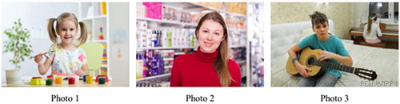

**План описания фотографий**

Первое и второе предложение и уже будут даны на экране компьютера, их нужно прочитать и дополнить. В первом предложении необходимо назвать номер фото, которое будет описано. Во втором предложении нужно назвать, кто изображён на фото.

Заключительная фраза также обязательна.

1. **The place (место)**

In this picture the action is taking place in ……

In the picture I can see ...

1. **The action (действие)**

Тhese people are / this girl is / this boy is ........ V-ing

It’s raining. It’s sunny.

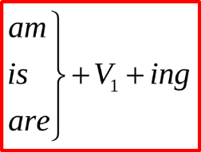

1. **The appearance of the person**

- The girl / boy is about … years old.

- She / he has … eyes and dark / fair hair

- The girl / boy is wearing …

- I think she / he is …….

1. **Whether you like the picture or not**

**Why**

I like the picture because it is bright and colourful.

It is full of positive emotions.

It makes me think of …….

The atmosphere is peaceful.

**Содержание высказывания**

Далее необходимо отобрать, актуализировать и проработать лексику для описания внешности. Для запоминания приведенной ниже лексики можно использовать ментальные карты как альтернативу традиционной записи в словарь. Ментальные карты имеют в этом случае преимущество, так как позволяют четко структурировать информацию. Данные карты либо распечатываются каждому учащемуся, либо даются под запись на уроке по формированию лексических навыков по теме «Внешность».

**Место**

Отобранная ниже лексика переписывается в тетрадь со слайда либо распечатывается каждому учащемуся (см. Приложение 1).

park – парк

classroom – класс

cafe – кафе

school – школа

museum – музей

cinema – кинотеатр

shop – магазин

stadium – стадион

library – библиотека

swimming pool – бассейн

При работе с лексикой по теме «Место» нужно актуализировать внимание на предлоги, которые используются при назывании этих мест.

Предлог in имеет значение «внутри» (внутри какого-либо пространства) и часто переводится «в».

ПРИМЕРЫ

in the room – в комнате

in the park – в парке

in the sea – в море

in London – в Лондоне

Запомните!

на картине (фотографии) – in the picture (in the photo)

на улице – in the street

на дереве — in the tree

Пример задания:

Divide the words into two groups:

|  |  |
| --- | --- |
| Park, classroom, café, school , museum, cinema, shop, stadium, library, room, picture | |
| at … | in the … |
|  |  |

Fill in the appropriate preposition:

1. There's nobody waiting____the bus stop.
2. Meet me____the bus station.
3. There are lots of famous pictures ____Russian Museum.
4. The sportsman is training ______the stadium.
5. My friend enjoys walking ____ the park.
6. I often have a coffee____the Calypso Cafe.
7. What subjects do you study ... school?

**Описание внешности**

Отобранная ниже лексика переписывается в тетрадь со слайда либо распечатывается каждому учащемуся (см. Приложение 2).

**Hair**

цвет волос:

blonde hair - блондин

fair hair — светлые волосы

brown hair — каштановые волосы

red hair — рыжие волосы

black hair — темные волосы

grey hair — седые волосы

тип волос:

long — длинные

short — короткие

wavy — волнистые

curly — кудрявые

straight — прямые

**Eyes**

blue — голубые

brown — карие

green — зеленые

dark — темные

grey — серые

big — большие

small — маленькие

tiny — крошечные

large — огромные

**Bodybuilt**

fat (толстый)

thin(худой).

plump (полный)

thin(худой)

slim(стройный)

**Height**

tall — высокий

short — маленького роста

to be of medium height — быть среднего роста

Age

young – молодой

old – старый

middle-aged – средних лет

Можно использовать следующие упражнения для совершенствования лексических навыков по теме «Внешность».

1. **Put the correct words into the table:**

|  |  |  |  |
| --- | --- | --- | --- |
| Built | Age | Hair | Height |
|  |  |  |  |

Thin, skinny, blonde, young, plump, red, wavy, old, tall, straight, curly, middle-aged, fat, blue, red, short, of medium height, long.

1. **Fill in the gaps with “Appearance” words**
2. His weight is only 45 kilograms. He is___________________________
3. She is neither tall nor short. She is ______________________
4. Her height is 186 centimeters . She is___________________
5. He is 99. He is_____________________
6. She is blond. Her hair is ________________
7. The girl was ginger and she had _____________________on her nose and cheeks.
8. He is neither fat nor slim. He is______________________

Отработанная лексика используется для описания предложенной фотографии с помощью следующих структур, выписанных на доску.

1. He (she) is … .
2. He (she) has got …. .
3. He (she) is …. with …..hair and ….eyes.

Пример задания:

Describe the pictures. Use phrases on the blackboard.

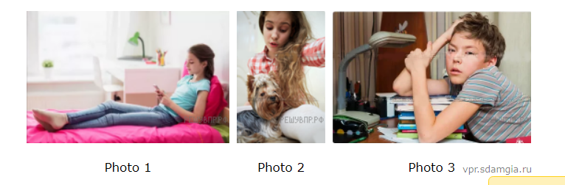

**Описание одежды**

Отобранная ниже лексика переписывается в тетрадь со слайда либо распечатывается каждому учащемуся (см. Приложение 2).

Blouse – блузка

Boots – ботинки; сапоги

Shoes – туфли

Cap – кепка

Cardigan – кардиган

Coat – пальто

Dress - платье

Flats – туфли без каблука

Gloves – перчатки

Hat – шляпа, шляпка; шапка; головной убор

Helmet - каска, шлем

Jacket – куртка

Jeans – джинсы

Jogging suit – спортивный костюм (для пробежек)

Jumper – джемпер

shirt – мужская рубашка

Pullover – пуловер, свитер

Sandals – сандалии

Scarf – шарф

Shorts – шорты

Skirt – юбка

Socks – носки

Suit – костюм мужской

T-shirt – футболка

Trainers – кроссовки

Trousers – брюки

Turtleneck – водолазка

Пример задания:

**Cross the odd one out.**

1. Trainers, gloves, shoes, boots
2. Scarf, gloves, socks, shorts
3. Jeans, trousers, shorts, sweaters
4. Jacket, coat, shirt, raincoat
5. Shoes, boots, flats, gloves
6. Helmet, cap, flip flops, hat

Для описания одежды на доску выписывается начало фразы: He (she) is wearing … .

Пример задания:

Describe the clothes of the people in the picture:

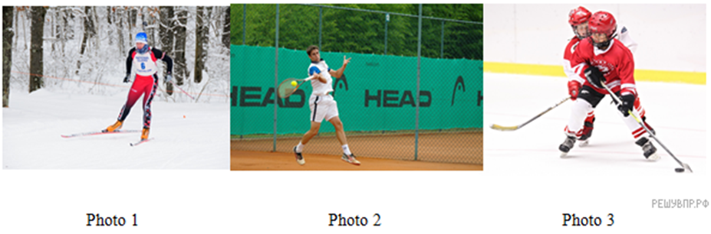

После проработки лексики следует актуализировать основные грамматические структуры, которые необходимо использовать при описании картинки.

Present continuous (Настоящее длительное время)

Утвердительная форма

«подлежащее + to be + основной глагол + –ing»:

Отрицательная форма

подлежащие + to be + not + основной глагол + –ing:

Вопросительная форма

to be + подлежащие + основной глагол + –ing?

Пример задания:

What are the people in the pictures doing?

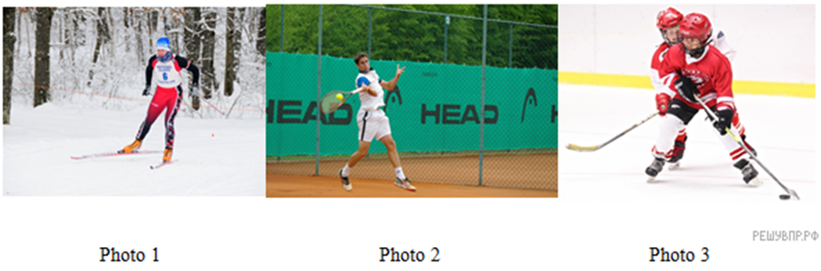

Далее следует перейти к использованию лексических и грамматических структур и плана высказывания на основе образца на практике. Сначала переписывается или распечатывается ментальная карта со структурой высказывания. Затем на доску выводится слайд с примером описания фотографии. Далее предлагаются фото для тренировки монологического высказывания.

**Пример описания фотографий**

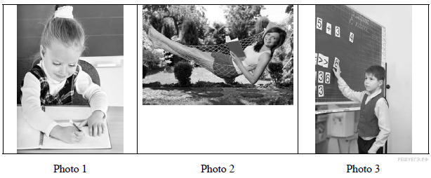

I’d like to describe picture №2. The picture shows us a girl. The photo was probably taken outside. The weather is warm and sunny. In this picture the action is taking place in the park. Looking at this girl I get the impression that she is reading a book. The girl looks like she is about 15 years old. She is tall with long black hair and large eyes. She is wearing a fair blouse and a dark skirt. I guess she is quiet and kind, because she has a beautiful smile.

I like the picture because the atmosphere is peaceful. It makes me think of summer.

That’s all I wanted to say about the picture. Thank you for listening.

**Заключение**

Основной целью работы являлось создание стратегии подготовки к устной части ВПР за 7 класс. Для достижения цели были решены следующие задачи:

- были определены критерии оценивания устной части ВПР(монологическое высказывание)

- был отобран лексический и грамматический материал, необходимый для успешного монологического высказывания, а также составлены интеллект-карты для более продуктивного запоминания лексики и грамматики.

В процессе работы для учащихся 7 классов на базе критериев оценивания, разработанных ФИОКО была создана стратегия подготовки к устной части ВПР по английскому языку. В работе представлен план описания фотографии, необходимый лексический и грамматический материал. Также для помощи при запоминании слов и грамматических структур были созданы интеллект-карты лексических единиц с картинками к словам, при запоминании которых возникают сложности.

Использование стратегии поэтапной проработки плана ответа, лексического и грамматического материала и далее применение на практике позволит повысить результаты учащихся при выполнении устной части ВПР (монологическое высказывание).

Приложение 1. Лексика по теме «Место»

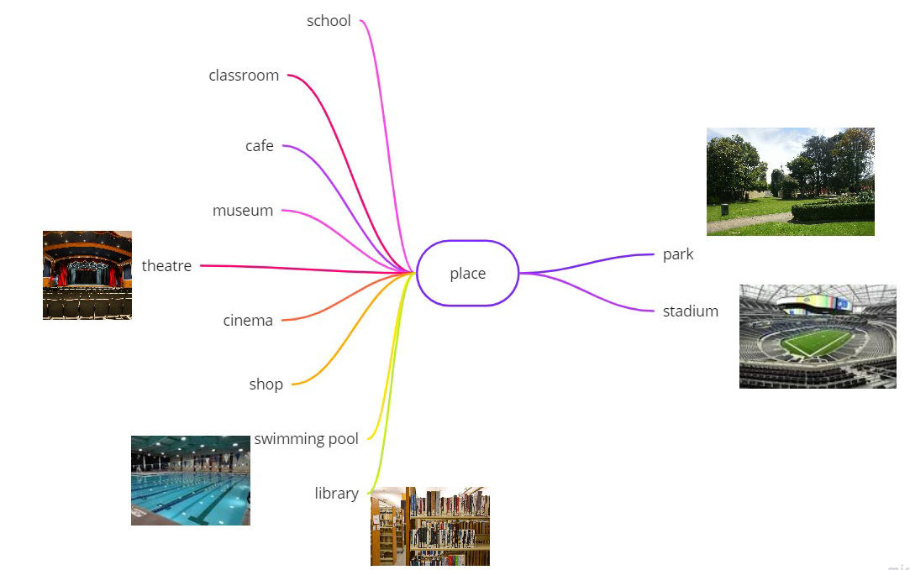

Приложение 2. Лексика по теме «Внешность»

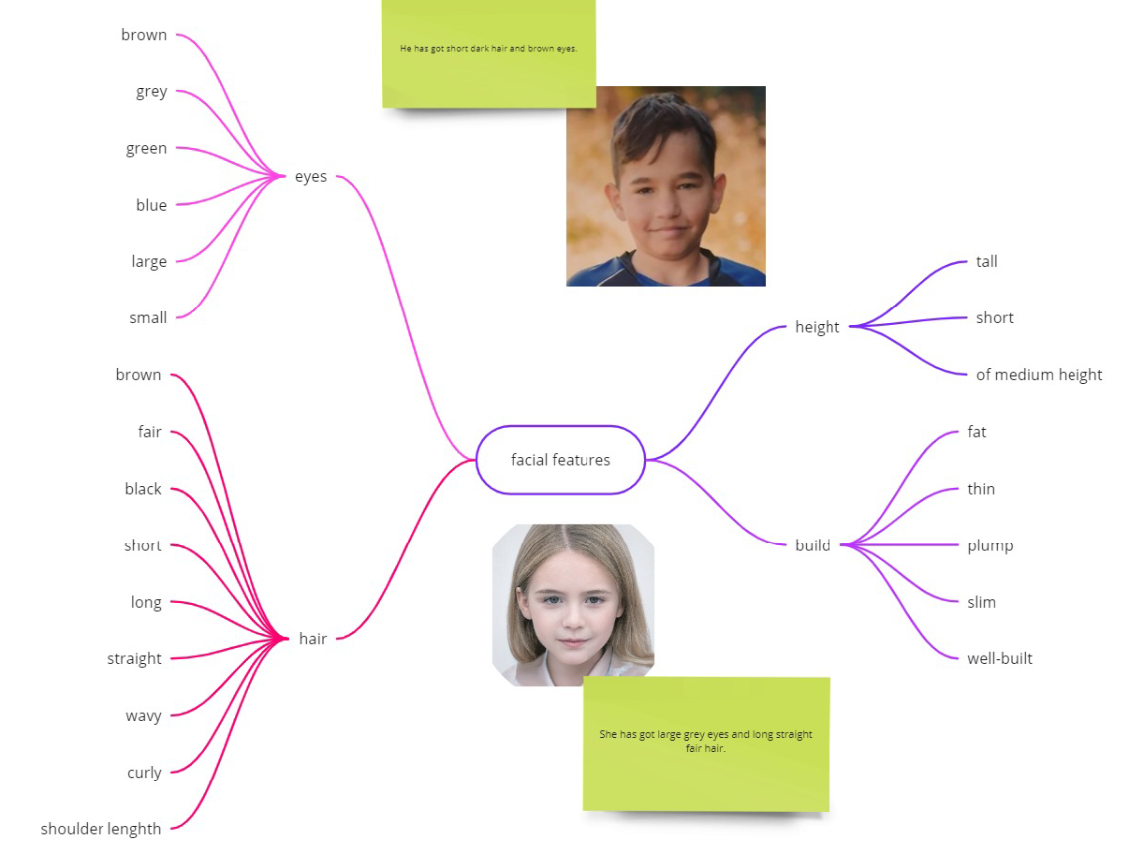

Приложение 3. Лексика по теме «Одежда»

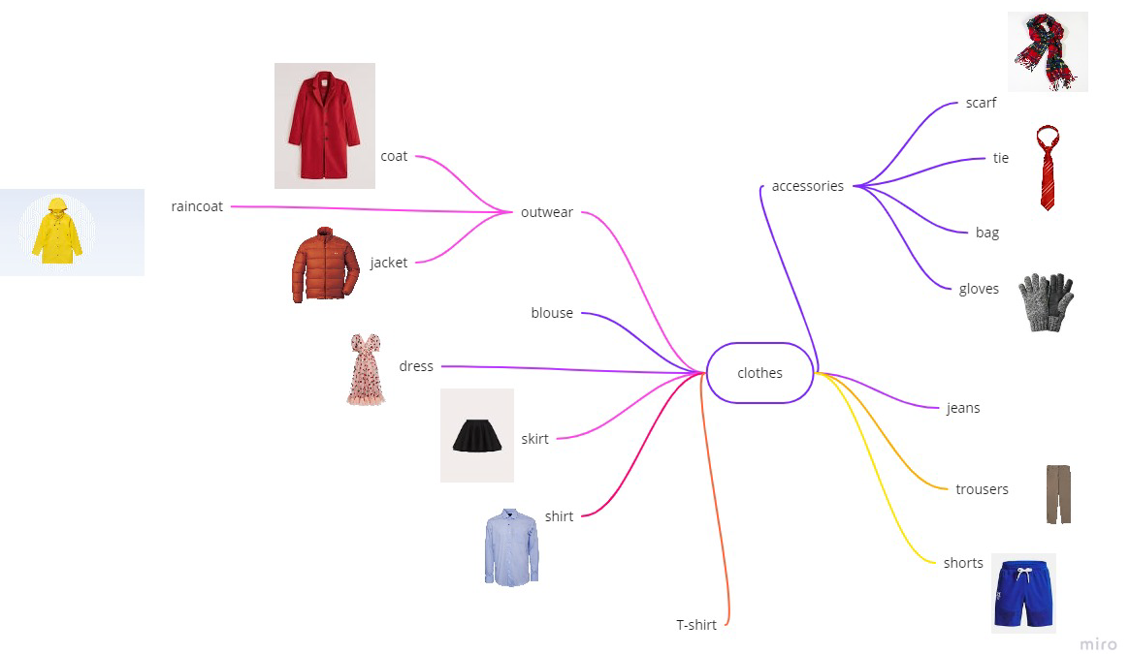

Приложение 4. Формы глагола в настоящем длительном времени.

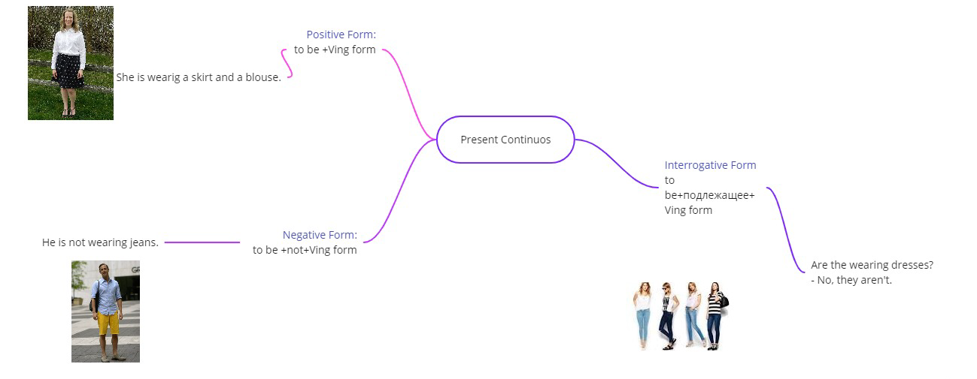

Приложение 5. Структура монологического высказывания

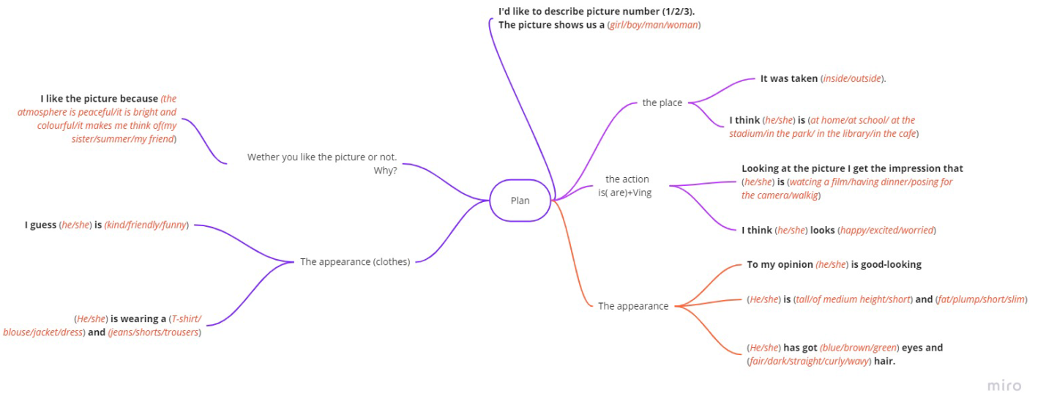

Список литературы

1. УМК Spotlight 7 В.Эванс, Дж.Дули, О.Подоляко, Ю.Ваулина

2. <https://fioco.ru/ru/osoko>

3. <https://miro.com/app/board>

4. [**urok.ru**](http://www.urok.ru/)

5. [**infourok.ru**](https://infourok.ru/)

6. Round up 3 В.Эванс, Дж.Дули, И.Кондрашева

7. Подготовка обучающихся к устной части Всероссийской Проверочной Работы по английскому языку. Методические рекомендации (на основе анализа результатов ВПР 2019 года)

8. СДАМ ГИА: Решу ВПР. [Электронный ресурс]. - Образовательный портал для подготовки к работам. Английский язык для 7 класса. – Режим доступа: https://en7- vpr.sdamgia.ru/test ?theme=7

9.  Ватсон Е.Р. Всероссийские проверочные работы. Английский язык. 7 класс. Типовые задания / Е.Р. Ватсон. – Москва : Экзамен, 2019. – 80 с

10. Подготовка и выполнение всероссийской проверочной работы по английскому языку: материалы областного образовательного форума/ Сост. Е.А. Единак. – Саратов, 2020.-27с.